ŽIVOT ZA PŘEMYSLOVCŮ

Přemyslovci rozšiřovali území sňatky,………………..…… i ……………………………..

Lidé bydleli u ……………………….. Obydlí tvořily ………………………., bohatí měli

……………………………………………….. Kolem hradů byly ………………………..………..

Ve školách byli knězi a ………………………….. Knihy se psaly …………………………..

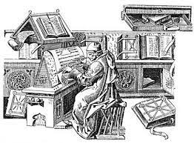 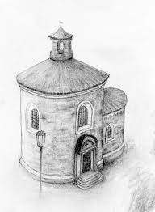

Románský sloh (stavební sloh)

……………………………………………………………………………………………………………………

……………………………………………………………………………………………………………………

BOHÁČ CHATRČ

CHUĎAS KAMENNÝ DŮM

MNICH KLÁŠTER

SKUPINA DOMŮ OSADA

KRUHOVITÁ STAVBA ROTUNDA